- 發票、收據憑證注意事項摘要：
類別 | 注意事項
兩聯式發票 | - 核銷時需黏貼收執聯(一聯)  電子式兩聯式發票:請事先提醒，須打上學校編號（14931005），（若未輸入統一編號，應請廠商加註買受人名稱或統一編號後，加蓋統一發票專用章）。  - 手寫式兩聯式發票:買受人須寫上平鎮高中  - 要蓋統一發票專用章。
三聯式發票(或電子計算機統一發票) | - 核銷時須黏貼兩聯-收執聯及扣抵聯  - 電子式發票:請結帳時事先提醒店家須打上學校統一編號14931005（如未打上統編，與兩聯式發票作法相同）  - 要蓋統一發票專用章。
收銀機發票(如便利商店之發票) | 請事先提醒，須打上學校編號（14931005），僅列日期、貨品代號、數量、金額者，應由經手人加註貨品名稱，並簽名或蓋章證明之。（如未打上統編，與兩聯式發票作法相同）
免用統一發票收據 | 1.請注意商家是否有加蓋店家統一編號之店章及店家私人印章，店章內應有店名、統一編號、地址、電話

一、收據應記明下列事項(若有修正，須加蓋負責人私章)：
(一)品名(受領事由)。
(二)數量。
(三)單價。
(四)總金額。
(五)買受人：平鎮高中
(六)廠商章戳內應有商號名稱、統一編號、地址、電話，另加蓋負責人章。
(七)日期
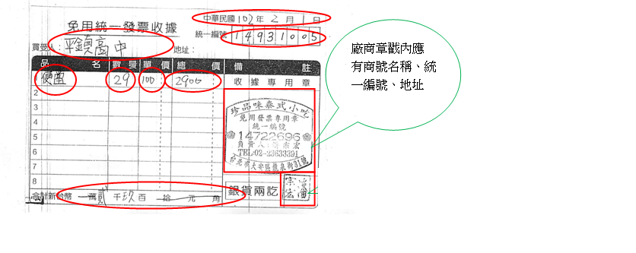

二、統一發票應記明下列事項(若書寫錯誤，應依統一發票使用辦法規定另行開立)：
(一)營業人之名稱、地址及其營利事業統一編號。
(二)採購名稱及數量。
(三)單價及總價。
(四)開立統一發票日期。
(五)買受人：平鎮高中。
(六)若統一發票，僅列日期、貨品代號、數量、金額者，應由經手人加註貨品名稱，並簽名或蓋章證明之；若未輸入統一編號，應請廠商加註買受人名稱或統一編號後，加蓋統一發票專用章。

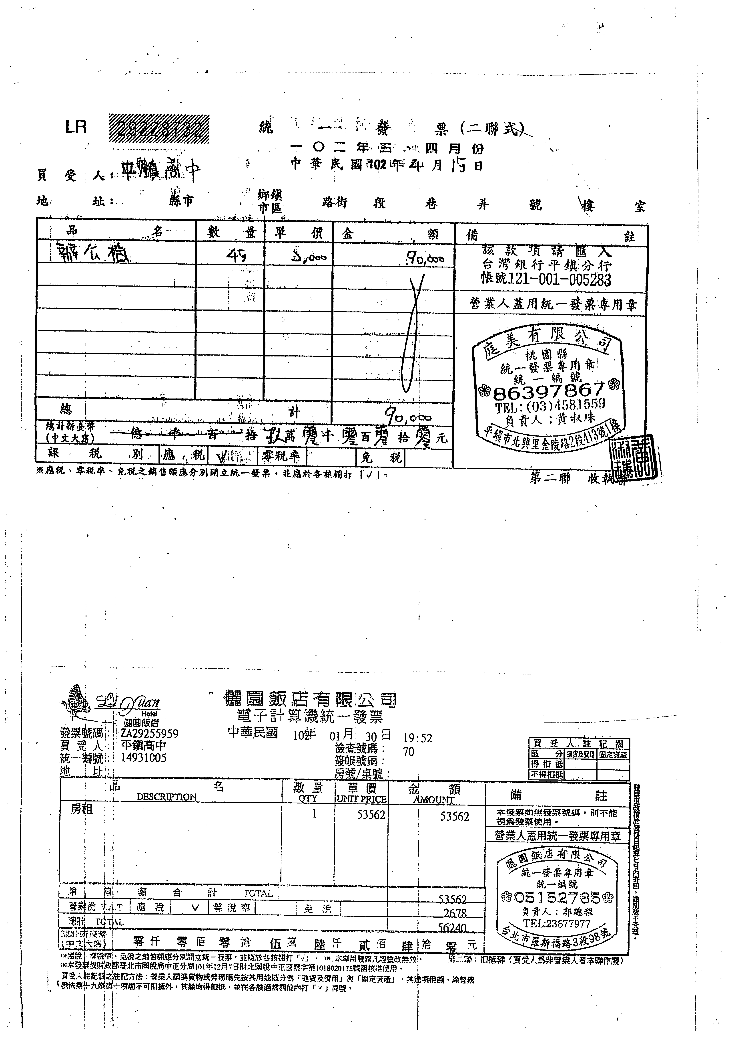
結帳時，請事先提醒廠商須打上學校統一編號14931005或平鎮高中，若未輸入，應請廠商加註學校統一編號或平鎮高中，並加蓋統一發票專用章。
採限匯入帳者，請廠商提供存款金融機構名稱(含分行名稱)、帳戶、帳號或影印存摺封面。

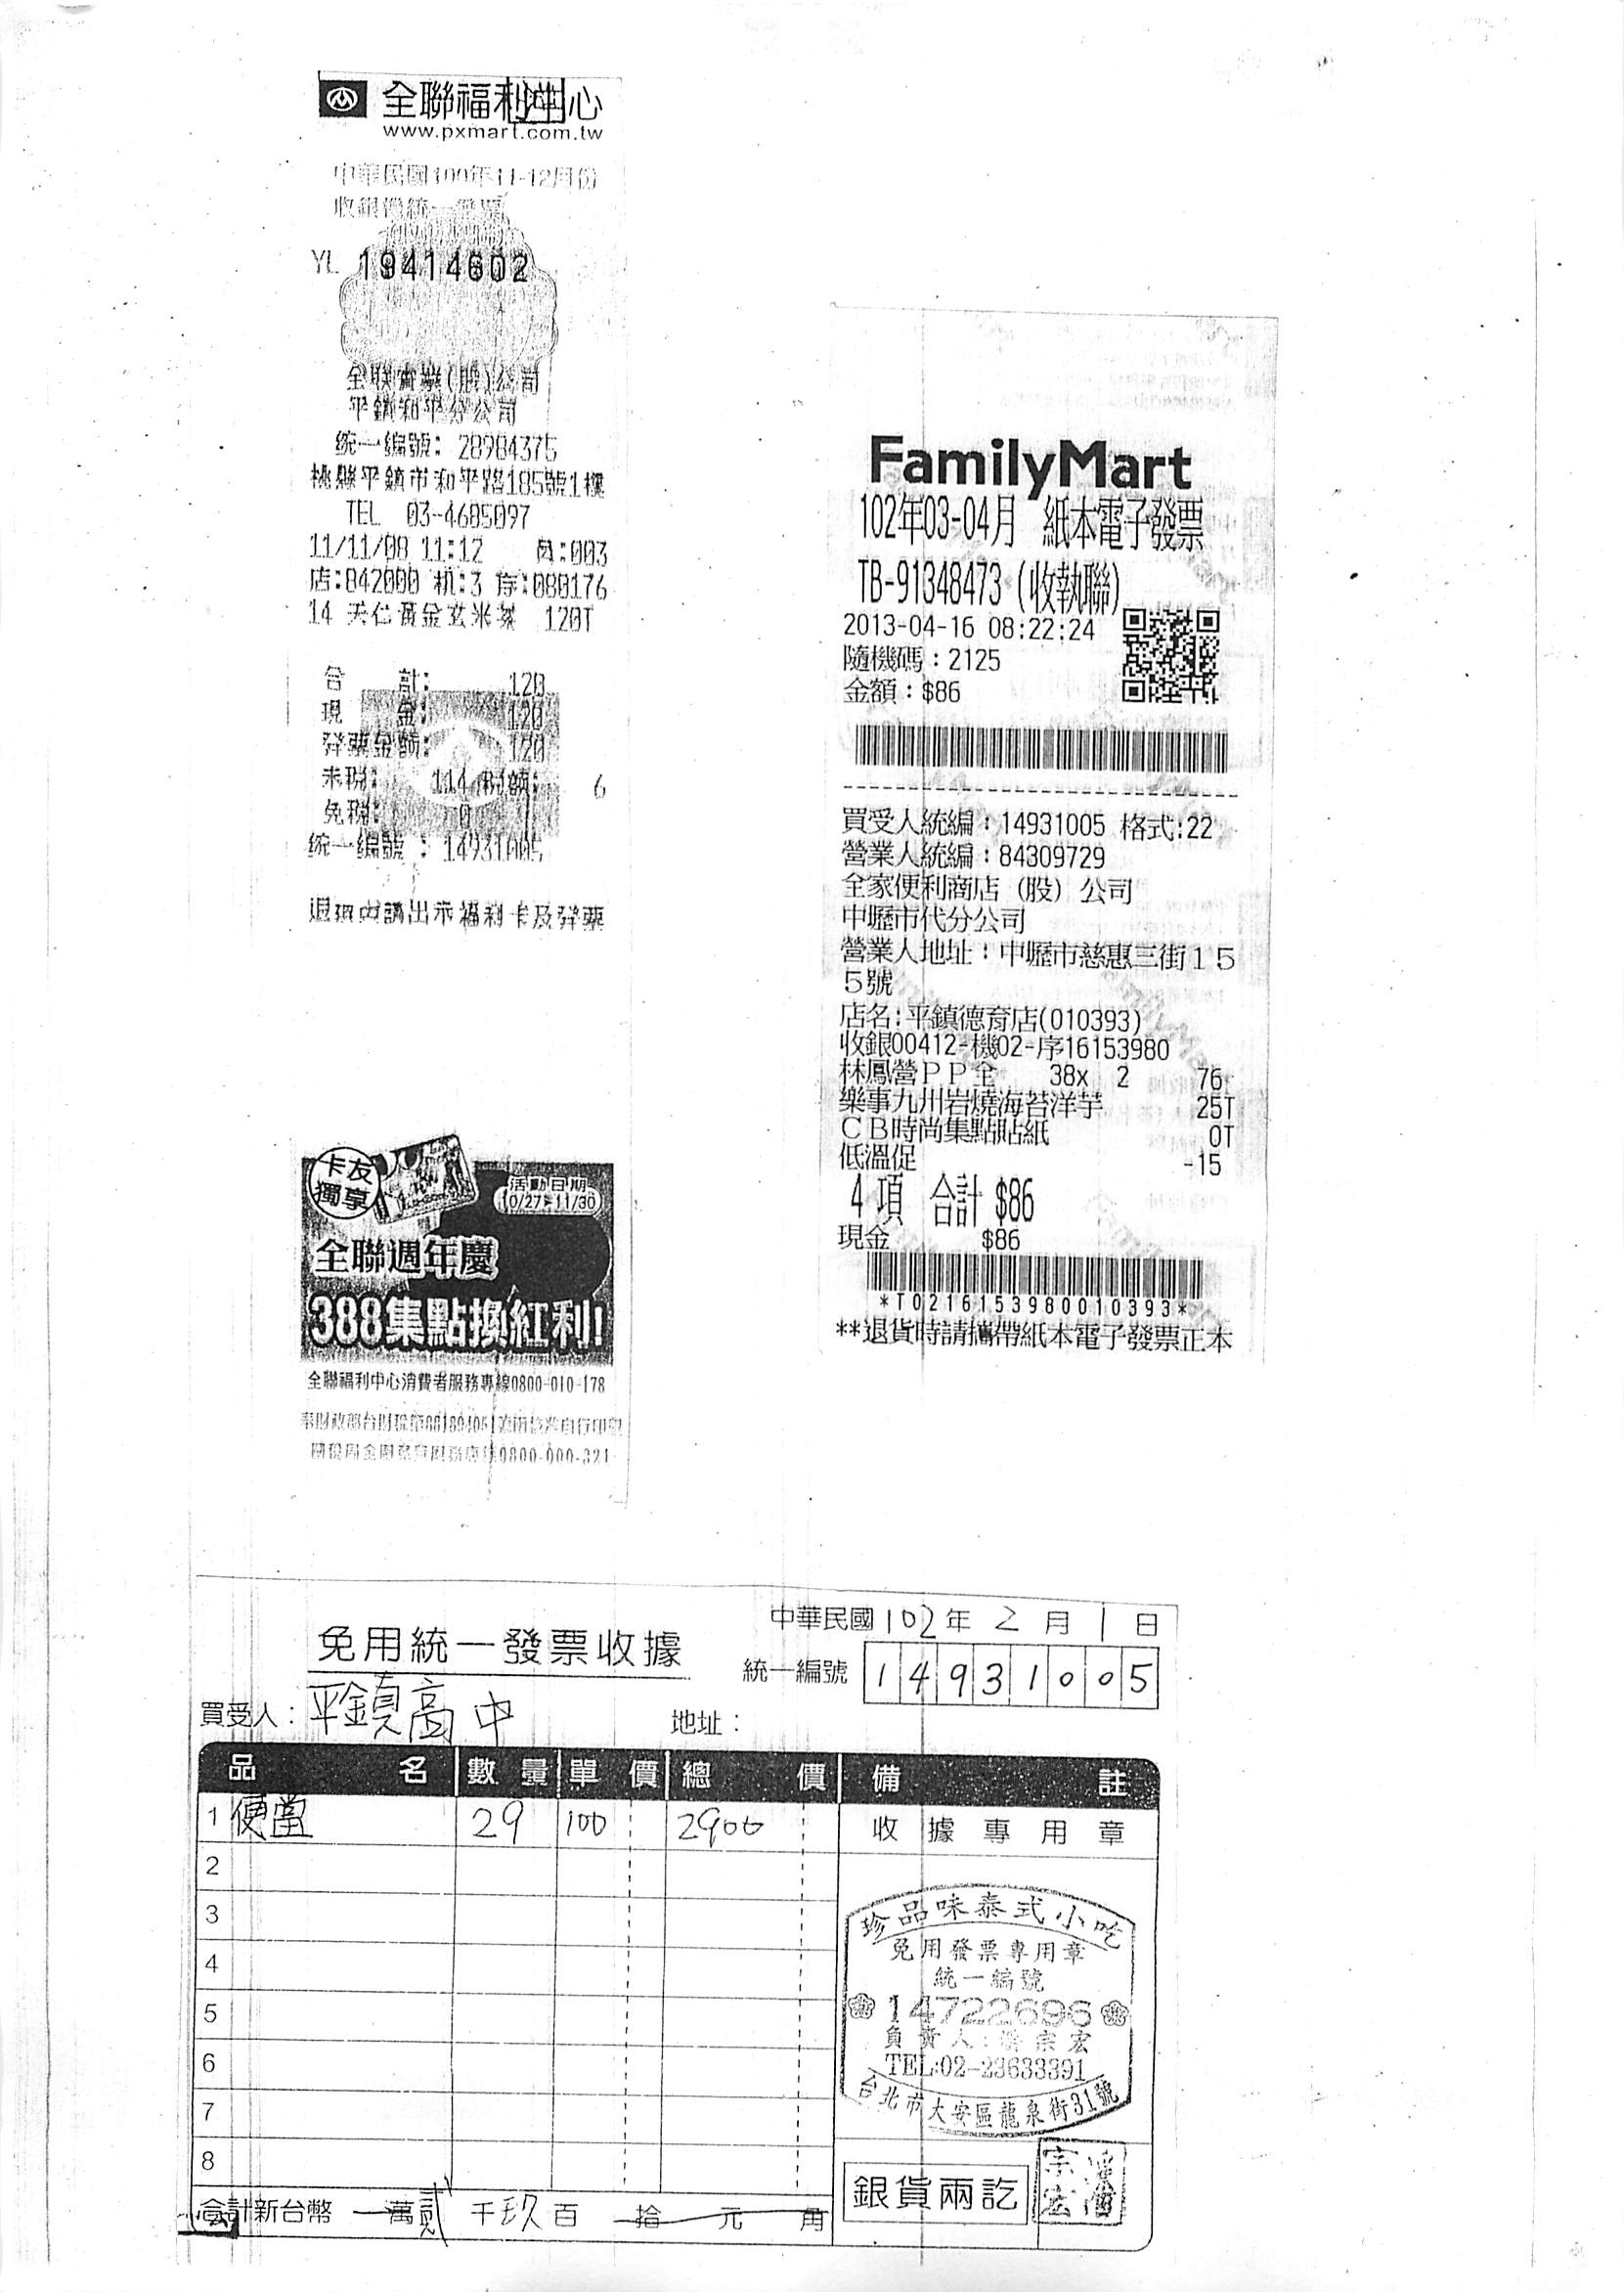
結帳時，請事先提醒廠商須打上學校統一編號14931005或平鎮高中，若未輸入，應請廠商加註學校統一編號或平鎮高中，並加蓋統一發票專用章。
廠商僅列貨品代號時，應由經手人加註貨品名稱，並簽名或蓋章證明之。

結帳時，請事先提醒廠商須打上學校統一編號14931005或平鎮高中，若未輸入，應請廠商加註學校統一編號或平鎮高中，並加蓋統一發票專用章。

三、廠商、個人、機關、團體等採通匯入帳者，受款人名稱應與各該發票名稱相符，請廠商提供其存款金融機構名稱(含分行名稱)、帳戶、帳號或於收據發票上加蓋上開字樣章。

四、收據發票金額超過10,000元以上，不可墊付，應逕付廠商。

五、收據有修正處，應加蓋負責人章，但統一發票書寫錯誤，應依統一發票使用辦法規定另行開立。
六、餘請依「支出憑證處理要點」辦理。(在本校會計室網站-法令規章-相關法條項下可連結)

